# 基于OpenCV的自助导游系统

王凯，时一舜，王曰海

（浙江大学信息与电子工程学院，杭州 310027）

**摘要：**随着旅游业的快速发展，导游与游客的冲突屡见不鲜，而“互联网+”为解决这一问题提供了新思路。本文设计了一个基于OpenCV的自助导游系统。通过对拍摄照片与数据库内照片进行匹配，识别出拍摄场景，并显示对该建筑物的介绍，使得游客可以实现自助旅游的目标。

**关键词：**图像识别；OpenCV；自助导游

0 前言：

随着人们收入的提高和文化的建设，人们对旅游的需求显著提高。在假期外出游玩已成为一种主流的生活方式。但是旅游产业的发展远远跟不上人民精神文化的需要，存在诸多不足，导游与游客的冲突也屡屡见诸报端，频频成为热点问题。人们希望能够拥有更大的自主性，能自行决定自己游玩的方案，而不再受制于导游。

而另一方面，小景点景区化也成为如今旅游业发展的一大趋势，不少小景点值得人们去欣赏，但又不足以专门立碑或做牌匾来介绍，这样成本过高且可能破坏景物的美感。但感受文化是旅游的重要组成部分，如果不能知晓建筑物的历史文化游客很难欣赏到建筑物的美感，所以又必须对景物加以介绍，获取介绍对于自主出游的游客来说是非常困难的一件事。

然而，在如今这个“互联网+”被大量运用于旅游业的时代里，通过技术完全可以解决这一矛盾，基于此，我们设计了这样一套自助旅游系统。对于游客而言主要就是下载一个app，然后只需对自己感兴趣想了解的建筑物拍张照片，就可以利用这个app读到对该景物的详细介绍，非常方便

1 程序架构

这个系统完成一次操作大致需要四个步骤：

加载相机🡺拍摄照片🡺读取本地文件库🡺匹配

1.1 基于SURF特征检测算法

Surf是一种特征点检测算法，中文意思为快速鲁棒特征。

Hessian矩阵是Surf算法的核心。在SURF算法中，用图像像素l(x，y)代替函数值f(x，y)，选用二阶标准高斯函数作为滤波器，通过特定核间的卷积计算二阶偏导数，这样便能计算出H矩阵的三个矩阵元素，从而计算出H矩阵。 (X，￡)是一幅图像在不同解析度下的表示，可以利用高斯核G(￡)与图像函数，(X)在点X一(z，y)的卷积来实现。同理。通过这种方法可以为图像中每个像素计算出其H行列式的决定值，并用这个值来判别特征点。

图像的尺度空间是这幅图像在不同解析度下的表示，一幅图像j(X)在不同解析度下的表示可以利用高斯核G(￡)的卷积来实现，图像的尺度大小一般用高斯标准差来表示。在计算视觉领域，尺度空间被象征性的表述为一个图像金字塔，其中，输入图像函数反复与高斯函数的核卷积并反复对其进行二次抽样，这种方法主要用于Sift算法的实现，但每层图像依赖于前一层图像，并且图像需要重设尺寸，因此，这种计算方法运算量较大，而SURF算法申请增加图像核的尺寸，这也是SIFT算法与SURF算法在使用金字塔原理方面的不同。算法允许尺度空间多层图像同时被处理，不需对图像进行二次抽样，从而提高算法性能。所有小于预设极值的取值都被丢弃，增加极值使检测到的特征点数量减少，最终只有几个特征最强点会被检测出来。检测过程中使用与该尺度层图像解析度相对应大小的滤波器进行检测，。

为保证旋转不变性，首先以特征点为中心，计算半径为6s(S为特征点所在的尺度值)的邻域内的点在z、y方向的Haar小波(Haar小波边长取4s)响应，并给这些响应值赋高斯权重系数，使得靠近特征点的响应贡献大，而远离特征点的响应贡献小，其次将范围内的响应相加以形成新的矢量，遍历整个圆形区域，选择最长矢量的方向为该特征点的主方向。这样，通过特征点逐个进行计算，得到每一个特征点的主方向。

算法实现如下：

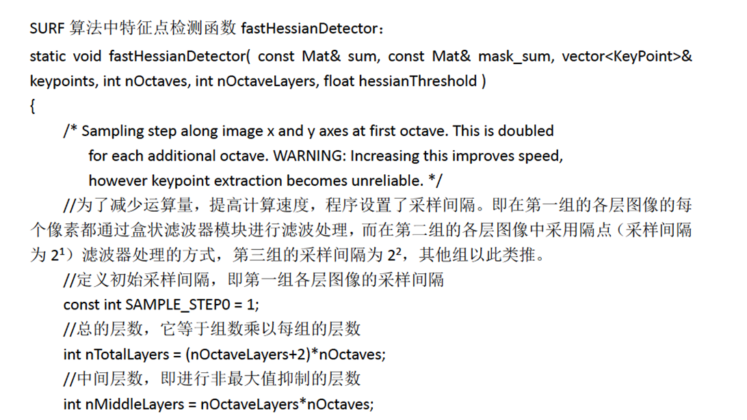

匹配效果如下：

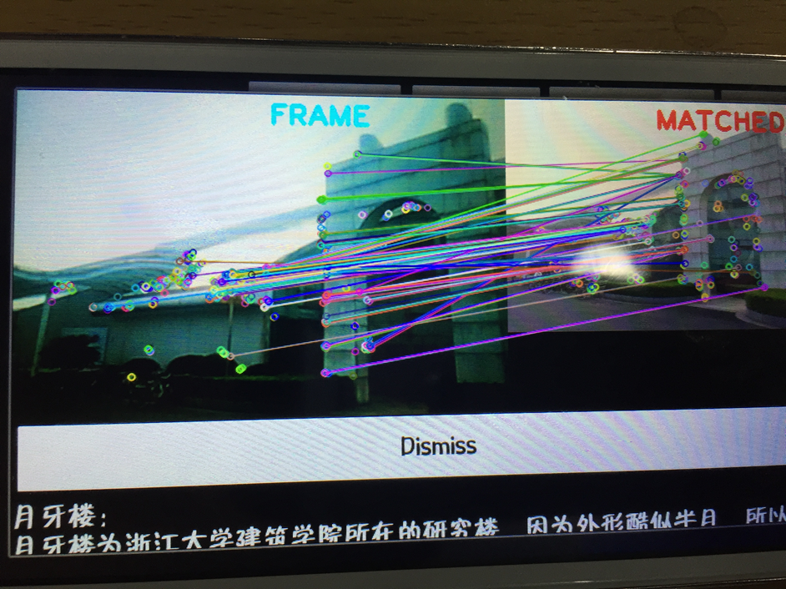

1.2 建立本地图片库

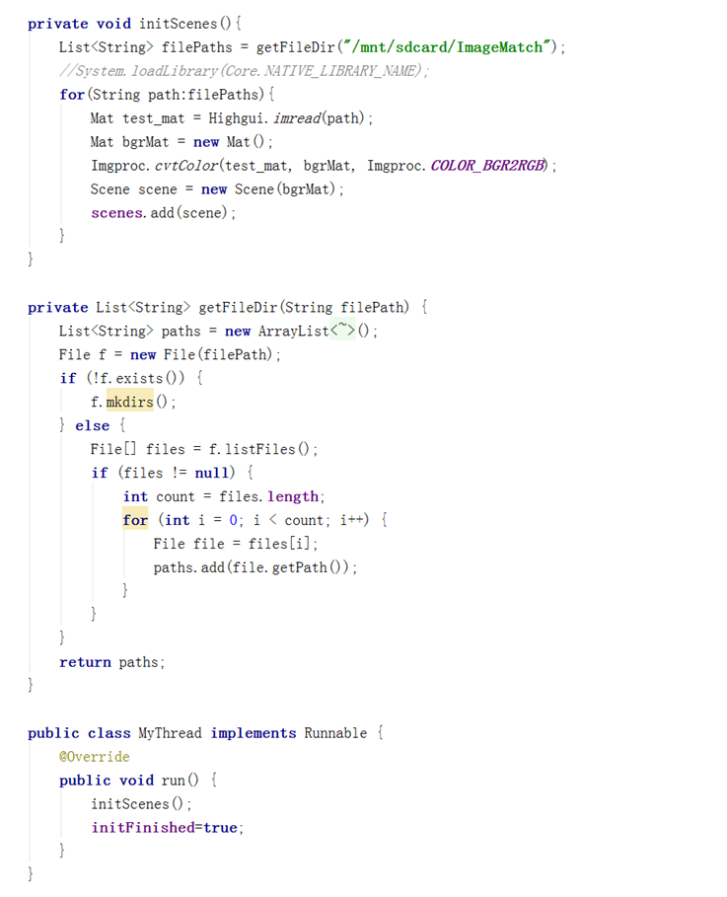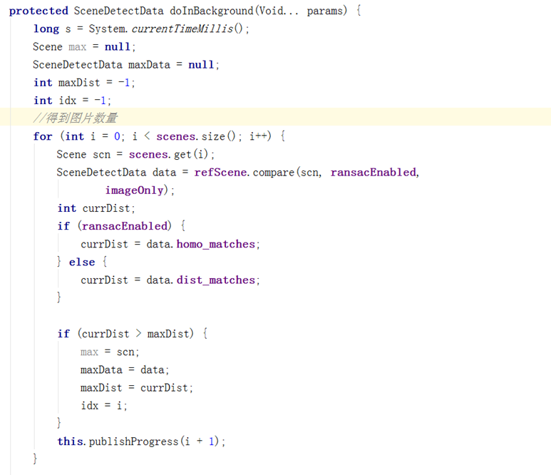

1.3 对应相应建筑

将每一类文件以*_* 形式命名，*_代表了所识别景象的种类（可以0,1,2……的形式代表），匹配到图片库里对应的照片后读取匹配的照片文件名，这样便可以调取该景象对应的文字介绍（100字左右，包含景点介绍和附近景物提示）并显示在界面下方。

3 实验结果

我们在测试阶段选取了紫金港里的月牙楼、竺可桢像、钱三强像和孙中山像四处景物作为样例，每种景物存入5-6张照片作为图片库。再进行实拍，通过测试匹配情况测试该app的功能。发现因为月牙楼与雕像差别较大，一般能准确识别，而雕像识别时，因为我们在天气晴好的正午做实验，雕像在阳光下较黑，细节模糊，相似度较高，会出现约50%的误判率，能基本实现功能但测试结果不理想。

4 改进与展望

综合设计预期与实现成果，我们提出了一些可能可以改进的建议：

（1）增加库中图片的多样性，并可在不影响速度的情况下适度增加库的图片数量，以提高识别率。

（2）增加GPS定位功能，通过判断可以选择性的下载所处位置附近的图片库，节省流量和空间，同时提高识别的速度和精确度。

（3）将图片库改为云存储，用户只需要下载需要的库即可。同时可以通过用户上传和网络图片爬取的方式增加数据量。

（4）引入机器学习算法，使系统能够自行识别出未知景物，同时提高识别率。

（5）与AR相结合，优化用户体验。